数据结构实验报告

实验成绩：

|  |  |  |  |  |  |
| --- | --- | --- | --- | --- | --- |
| 姓名 |  | 学号 |  | 专业班级 |  |
| 指导教师 | 张先宜 | 实验时间 |  | 实验地点 | 第五机房 |

**实验名称： 实验二 链表实验**

1. **实验目标**

①熟练掌握线性表的链式存储结构。

②熟练掌握单链表的有关算法设计。

③根据具体问题的需要，设计出合理的表示数据的链式存储结构，并设计相关算法。

1. **实验要求**

①本次实验中的链表结构指带头结点的单链表；

②单链表结构和运算定义，算法的实现以库文件方式实现，不得在测试主程序中直接实现；比如存储、算法实现放入文件：linkedList.h

③程序运行、测试正确；

④实验程序有较好可读性，各运算和变量的命名直观易懂，符合软件工程要求；

⑤源代码有适当的注释。

1. **实验内容**

**3.1**在第i个结点位置插入值为x的结点。

**3.2**删除单链表中第i个元素结点。

**3.3**在一个递增有序的单链表L中插入一个值为x的元素，并保持其递增有序特性。

**3.4**将单链表Ｌ中的奇数项和偶数项结点分解开（元素值为奇数、偶数），分别放入新的单链表中，然后原表和新表元素同时输出到屏幕上，以便对照求解结果。

**3.5**求两个递增有序单链表L1和L2中的公共元素，放入新的单链表L3中。

**3.6**删除递增有序单链表中的重复元素，要求时间性能最好。

**3.7**递增有序单链表L1、L2，不申请新结点，利用原表结点对两表进行合并，并使得合并后成为一个集合，合并后用L1的头结点作为头结点，删除多余的结点，删除L2的头结点。要求时间性能最好。

1. **数据结构设计**

struct slNode

{

int data; //数据域

struct slNode *next; //指针域，结构（结点）自身引用

};

typedef struct slNode node, *linkList;

1. **算法设计**

**5.1、5.2**均为书上的基本运算，故算法设计思想省略。

**5.3**

【算法思想】

（1）声明一个结点指针变量，使其指向链表的头结点L；

（2）再产生一个结点u，装入插入的元素x；

（3）遍历链表：判断结点p的next是否为空，若不为空，再判断结点p的元素值是否比x大，若比x大，将u的next指向p的next，p的next指向u，结束插入操作；若比x小，将p指向p的下一个结点，进行下一循环。

【算法描述】

void listInsert2(node* L, int x)

{

node* u;

node* p = L;

while (p->next != NULL && p->next->data < x) //搜索插入位置p

{

p = p->next;

}

if (p->next == NULL || p->next->data > x) //p后移一个结点

{

u = new node;

u->data = x;

u->next = p->next;

p->next = u;

}

listOutput(L);

}

**5.4**

【算法思想】

（1）首先建立两个空表，用于存放分解开的偶数和奇数；

（2）声明一个结点指针u，使其指向头结点L的next；同时声明两个变量a和b,并将它们初始化为0，用于记录插入新表中的偶数或奇数的位置；

（3）判断u结点是否为空，若为空，结束；

（4）否则，判断u结点的元素是否为偶数，若为偶数，a自增，调用listInseart()函数，插入该偶数到L1表中，u指向u的下一个结点；若为奇数，b自增，调用listInseart()函数，插入该奇数到L2表中，u指向u的下一个结点。

（5）调用listOutput（）函数，将原表和两个新表都输出到屏幕上。

【算法描述】

void listSeperate(linkedList& L)

{

linkedList L1, L2;

initialList(L1); //奇数表

initialList(L2); //偶数表

node* p; //原单链表的指针

node* u; //奇偶新链表的结点指针

node* q1, *q2; //奇数表、偶数表的指针

p = L->next; //p开始指向首元素结点

q1 = L1;

q2 = L2;

while (p != NULL)

{

//原表数据尾插插入新表元素

if (p->data % 2 != 0) //奇数表

{

u = new node;

u->data = p->data;

u-> next = NULL;

q1->next = u;

q1 = q1->next;

//q1 = u;

}

else //偶数表

{

u = new node;

u->data = p->data;

u->next = NULL;

q2->next = u;

q2 = q2->next;

// q2 = u;

}

p = p->next;

}

cout << "原链表L为：";

listOutput(L);

cout << "奇数链表L1为：";

listOutput(L1);

cout << "偶数链表L2为：";

listOutput(L2);

}

**5.5**

【算法思想】

（1）创建一个新的空表L3；

（2）声明两个结点指针变量p1和p2，p1指向L1的头结点的next，p2指向L2的头结点的next；

（3）同时遍历L1和L2两表，从两表的头元素开始比较，如果两个元素相等，则利用尾插法将数据存放到新链表L3中，然后p1和p2后移；如果L1中的元素小于L2中的元素，则u指向u的下一个结点，否则p指向p的下一个结点；

（4）调用listOutput()函数，将新表L3中的元素输出到屏幕上；

（5）销毁链表L3。

【算法描述】

void listBoth(linkedList &L1, linkedList &L2)

{

linkedList L3;

initialList(L3);

node* p1, * p2, * p3;

node* q; //创立存放公共元素的新结点

p1 = L1->next;

p2 = L2->next;

p3 = L3;

while (p1 != NULL && p2 != NULL)

{

if (p1->data == p2->data)

{

q = new node;

q->data = p1->data;

q->next = NULL;

p3->next = q;

p3 = p3->next; //新表的指针后移一个

p1 = p1->next;

p2 = p2->next;

}

else if (p1->data < p2->data)

{

p1 = p1->next;

}

else if (p1->data > p2->data)

{

p2 = p2->next;

}

}

cout << "新表L3为：";

listOutput(L3);

delete L3;

}

**5.6**

【算法思想】

（1）声明两个结点指针变量p和q，使其分别指向头结点L->next和L->next->next；

（2）遍历链表，将p结点的元素和q结点的元素进行比较，若两者相等，q指针后移，p->next指针指向q；若不相等，将p和q指针继续后移比较，直至q指向NULL结束；

（4）遍历完后，调用listOutput()函数将删除后的新表元素输出到屏幕上。

【算法描述】

void listCancle(linkedList L)

{

node* p, * q;

p = L->next;

q = L->next->next;

while (q)

{

if (p->data == q->data)

{

q = q->next;

p->next = q;

}

else

{

p = p->next;

q = q->next;

}

}

cout << "删除后的链表L为：";

listOutput(L);

delete L;

}

【算法分析】

算法的时间复杂度为O（n）。

**5.7**

【算法思想】

（1）声明四个指针结点变量u,p,m,n;分别指向头结点L1,L2及L1的next、L2的next；

（2）同时遍历链表L1和L2；

（3）当m结点和n结点均不为空时,如果m结点的元素等于n结点的元素，u、p、m、n分别指向其对应的下一结点，进入下一循环；如果m结点的元素小于n结点的元素，m、n分别指向其对应的下一结点，进入下一循环；如果m结点的元素大于n结点的元素，将p指向p的下一结点，再将L2中的n结点插入到L1中的u结点和m结点中间，再将u指向u的下一结点，进入下一循环；

（4）如果L1表先遍历完，将L2中p的next及后面结点插入到L1中u结点的后面；

（5）销毁L2的头结点；

（6）调用输出函数将合并后的链表元素输出到屏幕上。

【算法描述】

void listHebing(node* L1, node* L2)

{

node* u, * p, * m, * n;

u = L1;

p = L2;

m = L1->next;

n = L2->next;

while ((m != NULL) && (n != NULL)) //往L1中插入L2元素

{

if (m->data == n->data)

{

u = u->next;

p = p->next;

m = m->next;

n = n->next;

}

else if (m->data < n->data)

{

u = u->next;

m = m->next;

}

else

{

p->next = n->next; //要插入L1中的结点从L2中删除掉

u->next = n; //L2中元素较小的结点插入到L1中元素较大的结点的前面

n->next = m;

u = u->next; // u指针指向L1中新的结点

n = p->next; // n指针指向L2中新的结点

}

}

if (m == NULL)

{

u->next = p->next; //当L1先为空时，将L2中p->next 及以后的元素连接在L1的末尾，注意，这里不能用m = n;

}

delete[]L2; //销毁L2头结点

//delete[]p; //销毁p结点

cout << "输出合并后L1中的元素：";

listOutput(L1);

cout << endl;

}

1. **运行和测试**

①第一组数据：单链表长度n≥10，x=100, i分别为5,n,n+1,0,1,n+2（以n=15为例）

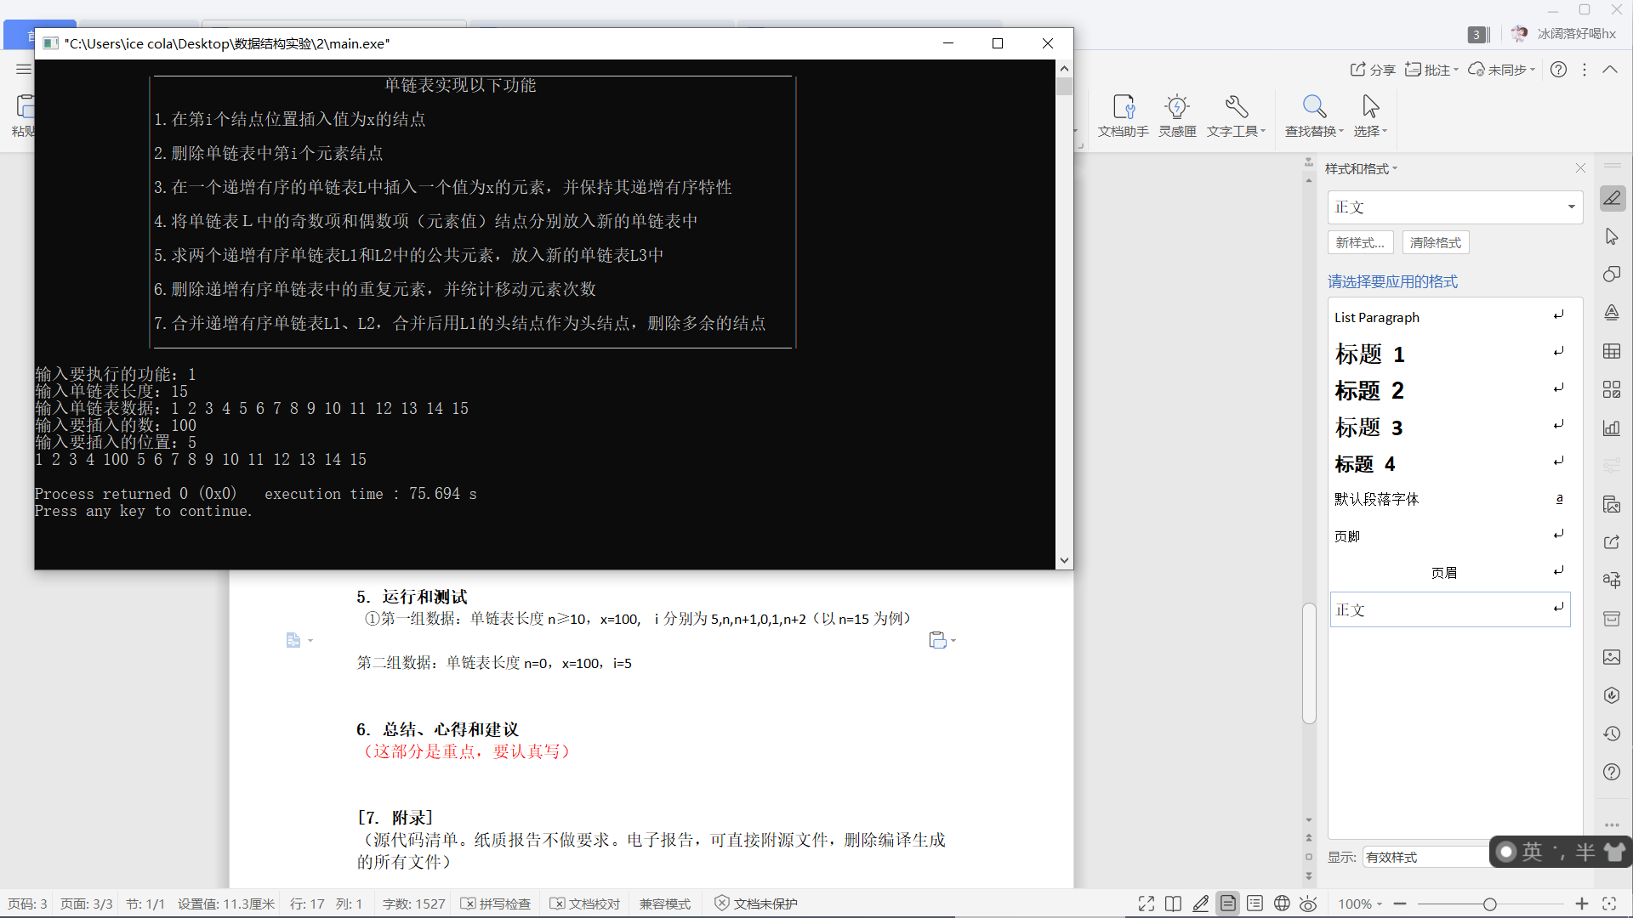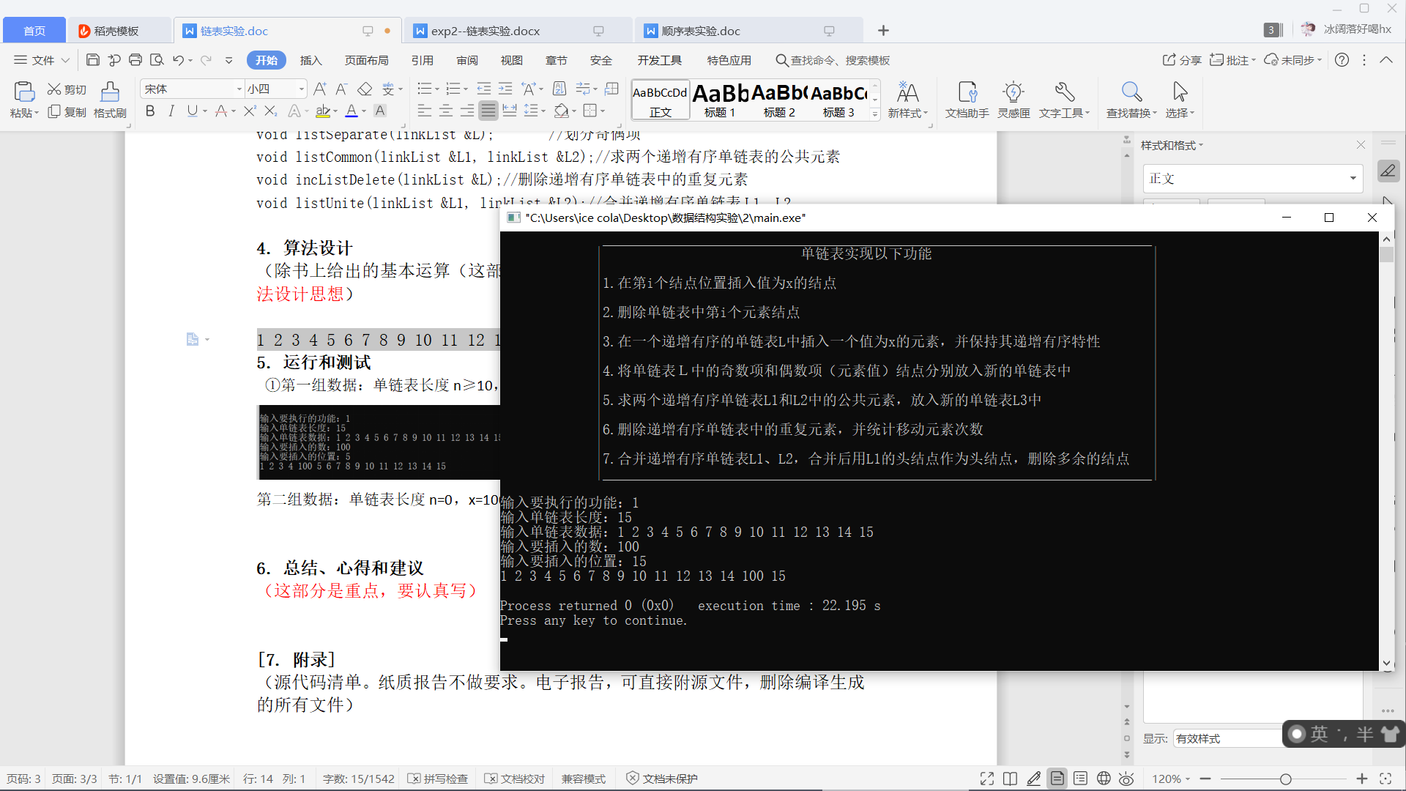

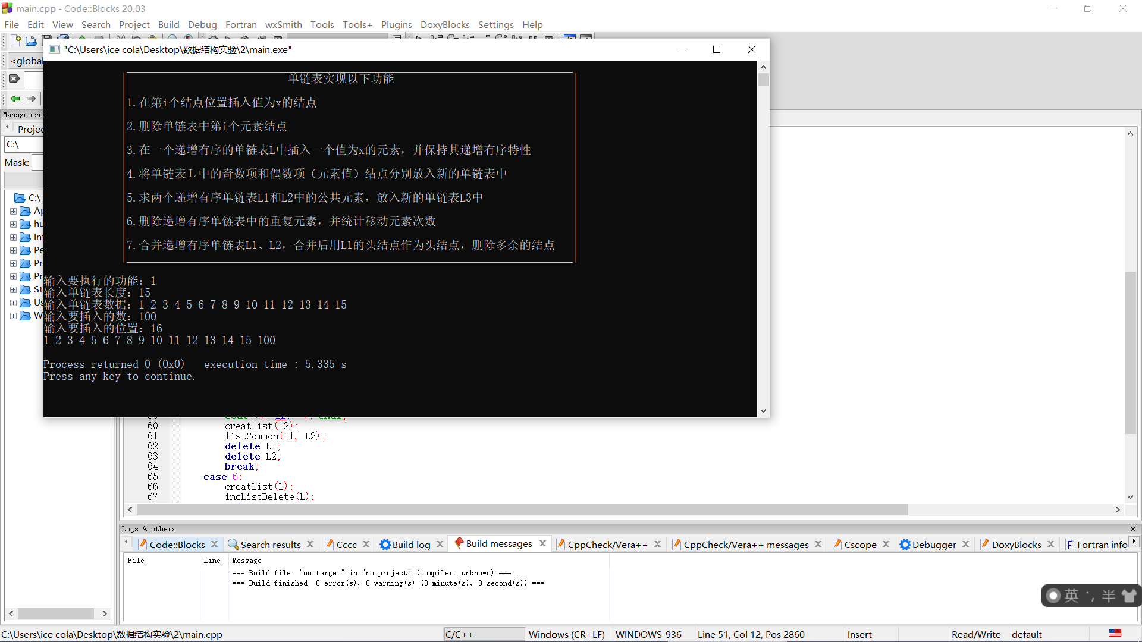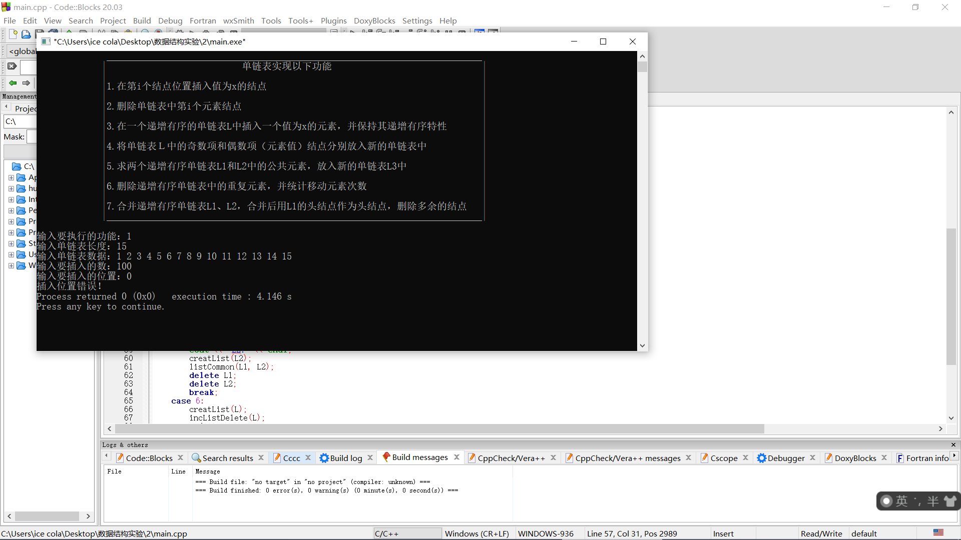

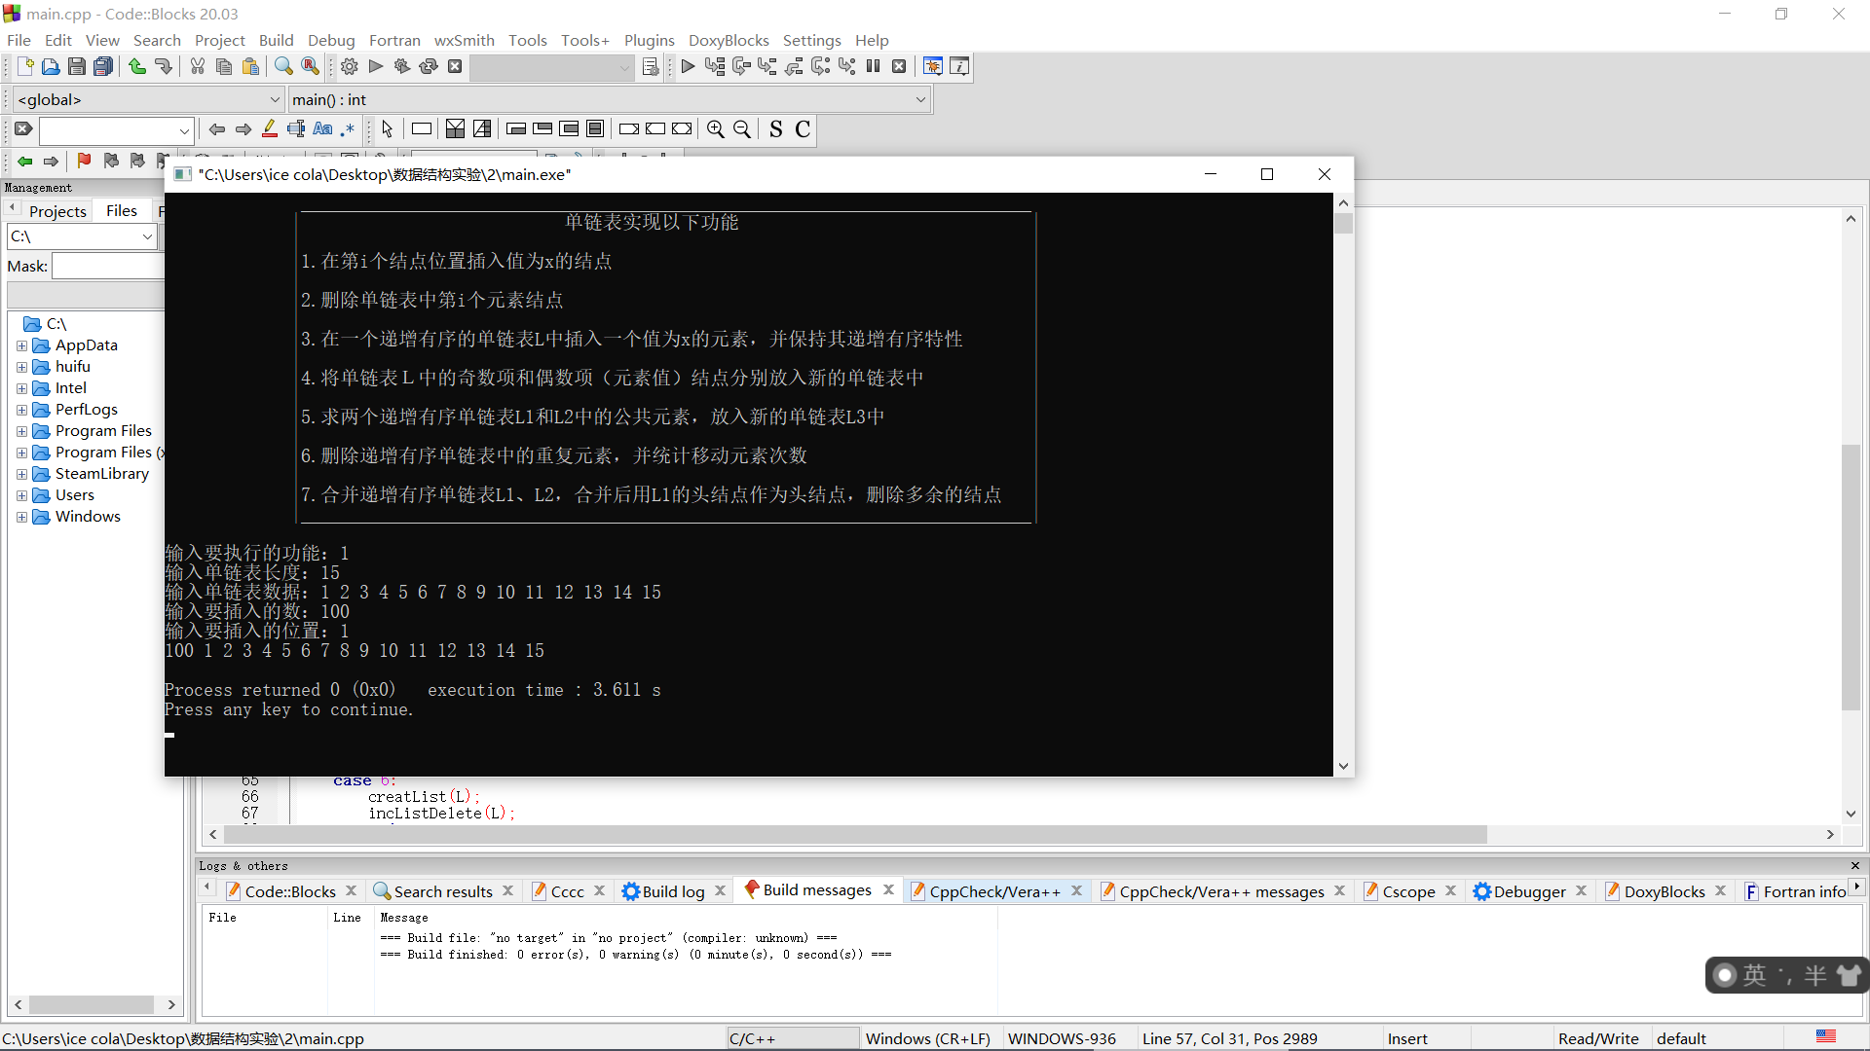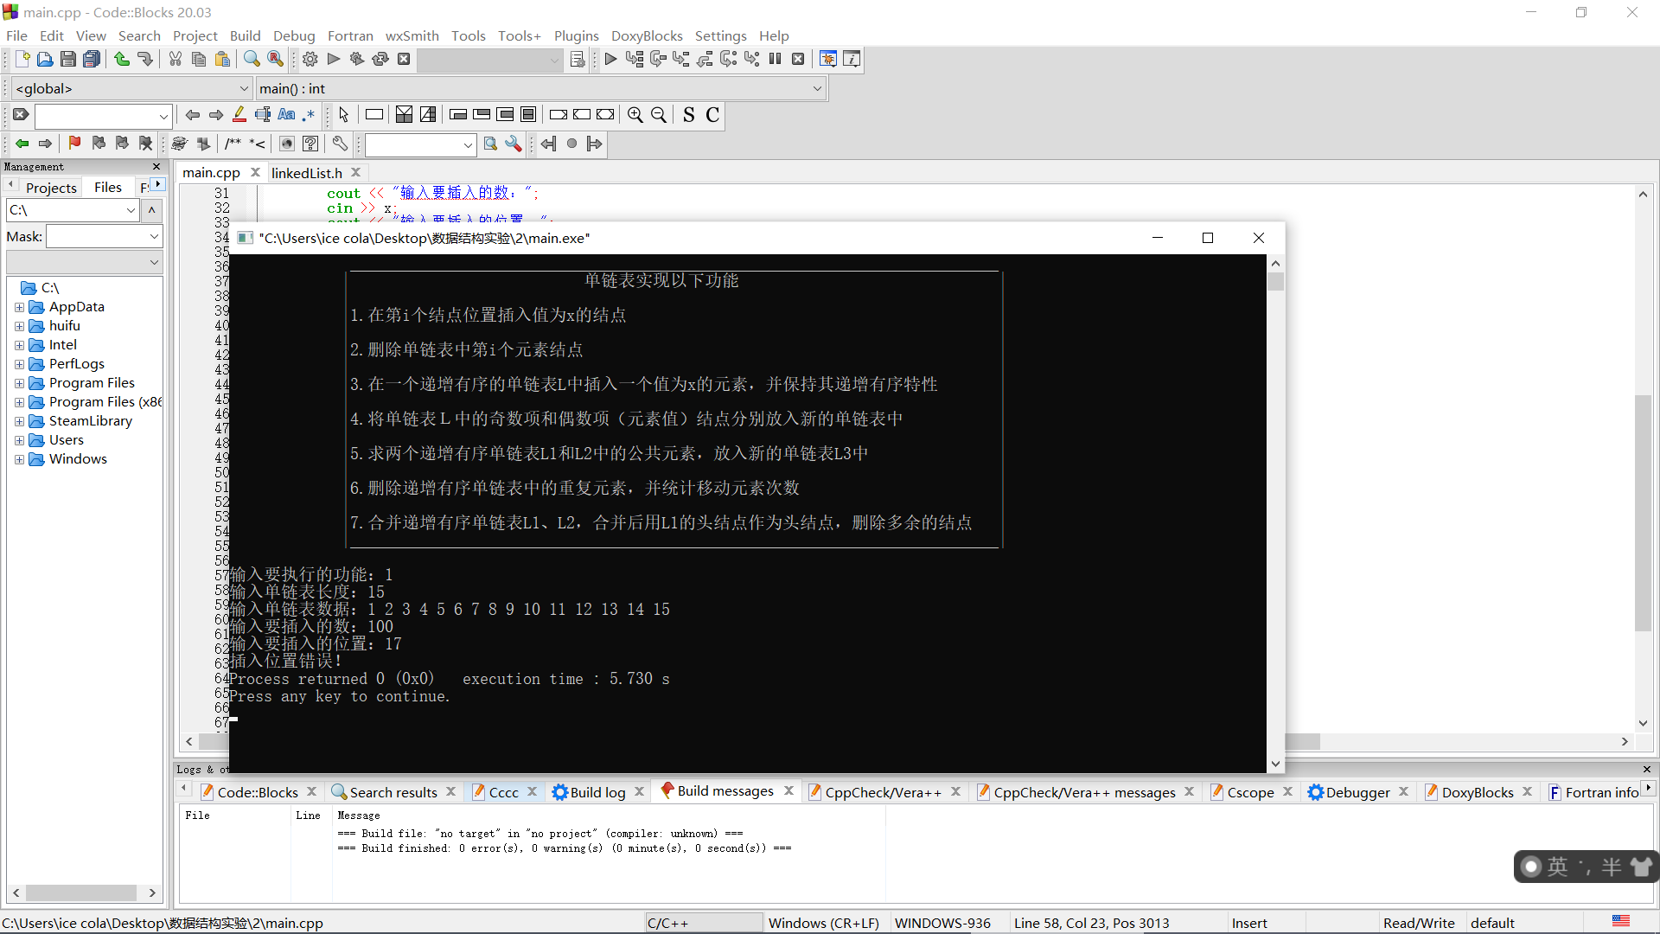

第二组数据：单链表长度n=0，x=100，i=5

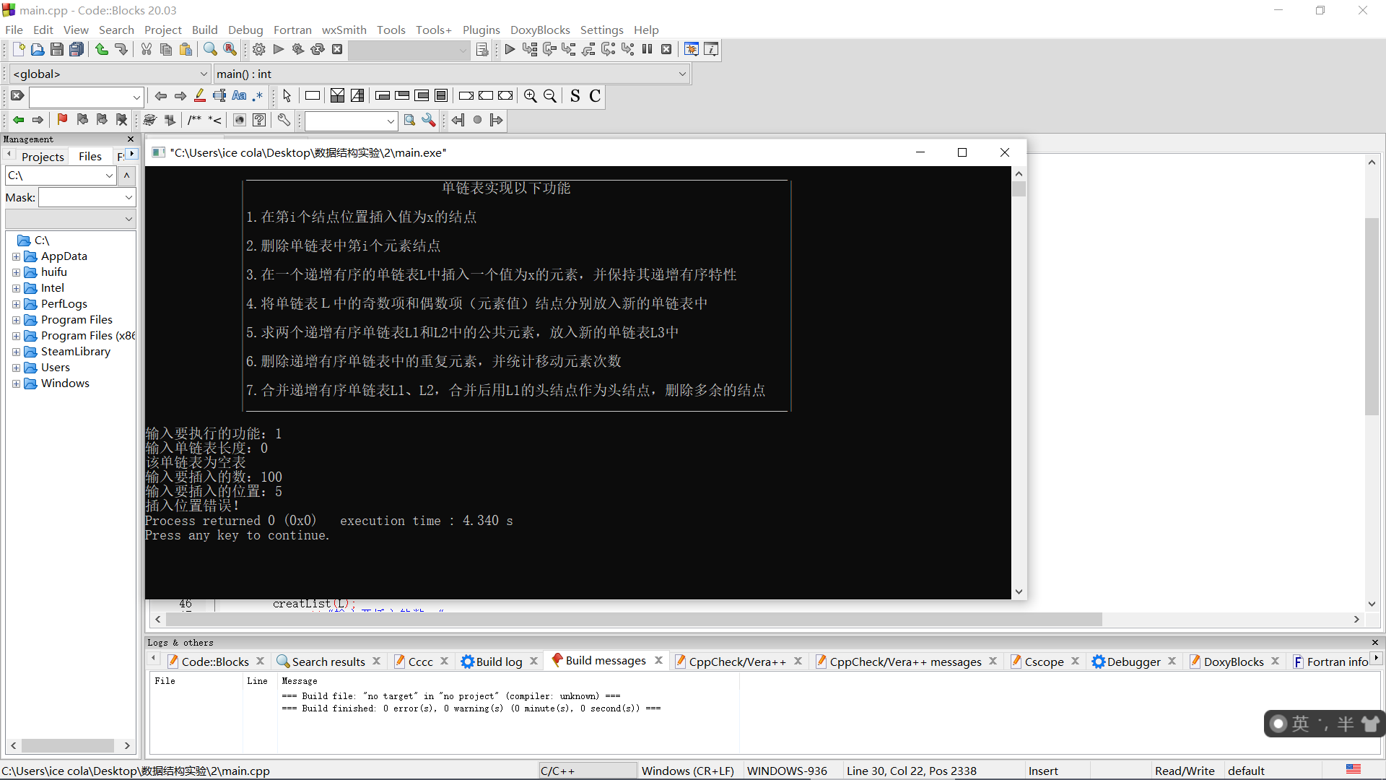

②第一组数据：单链表长度n≥10，i分别为5,n,1,n+1,0 （以n=12为例）

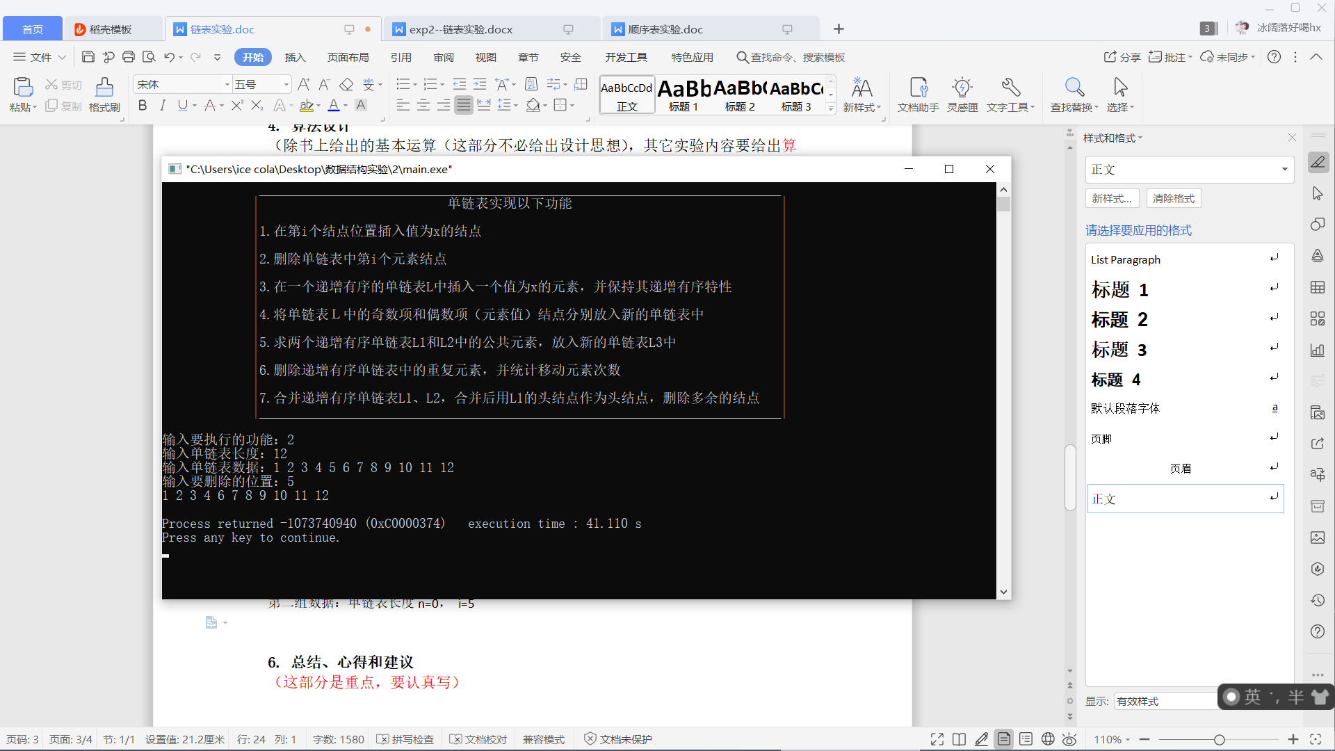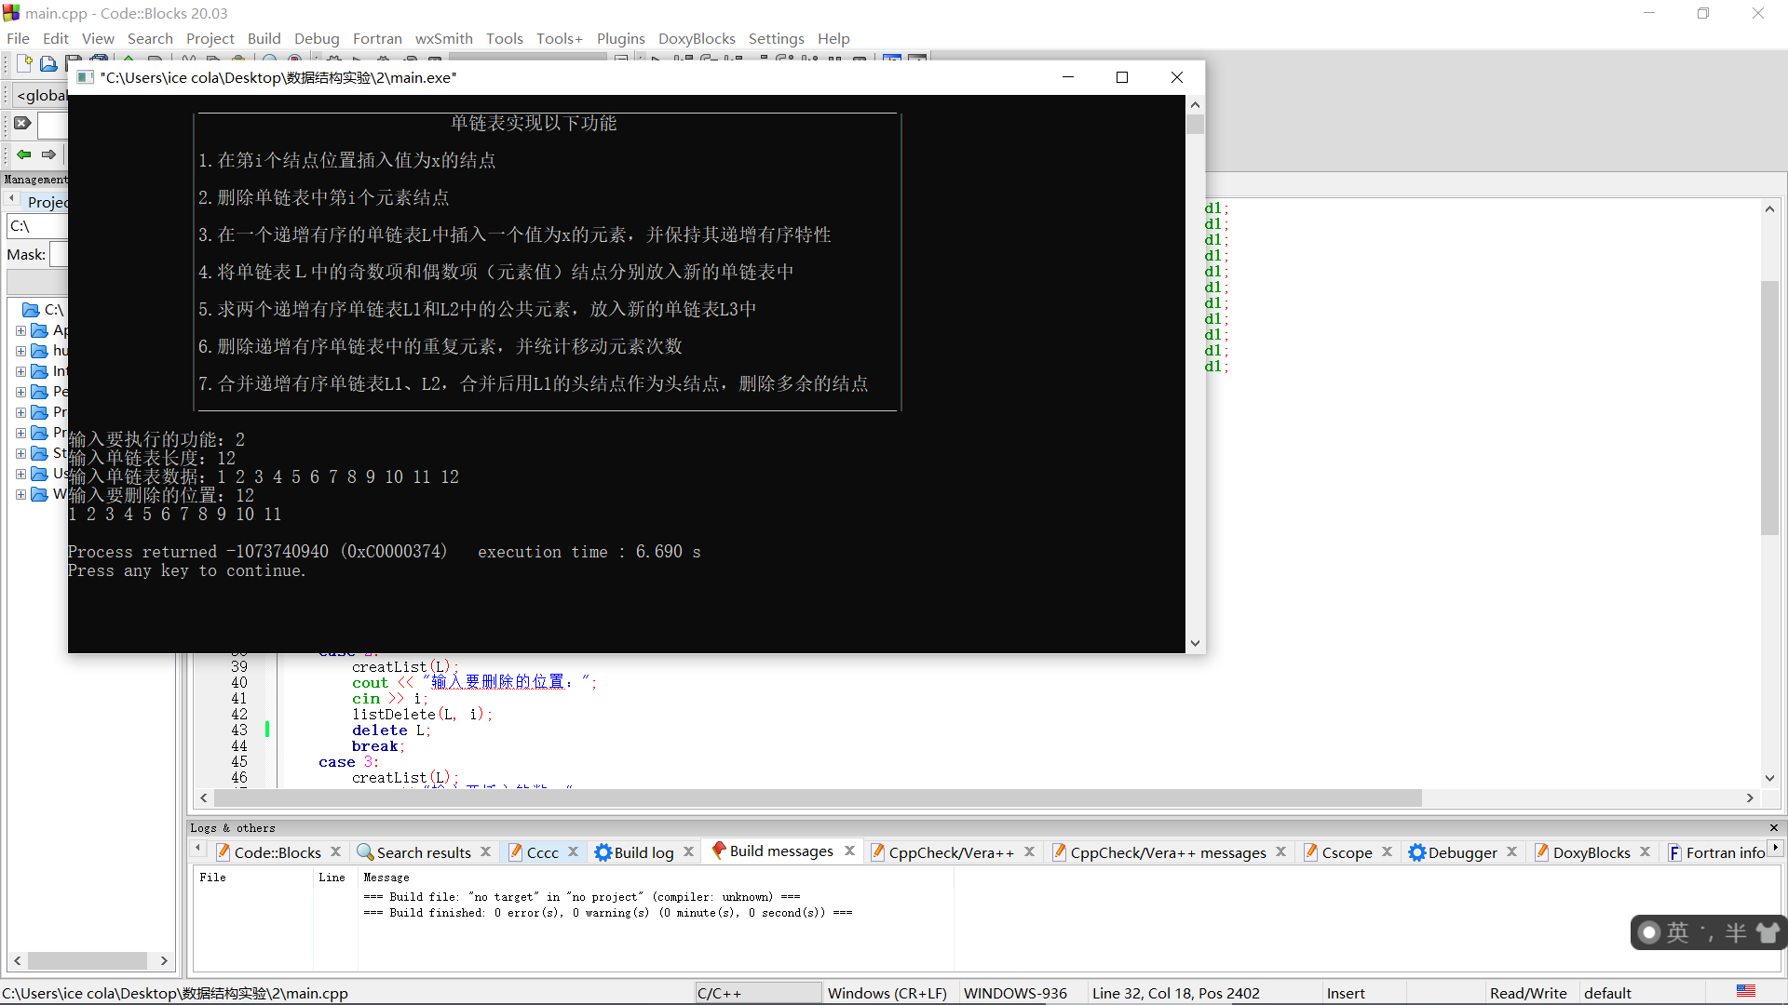

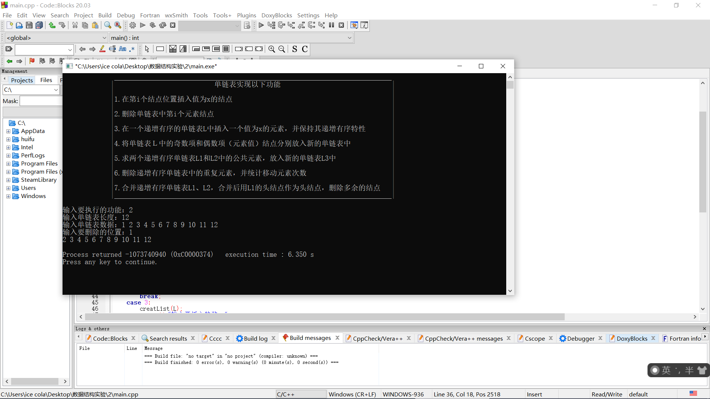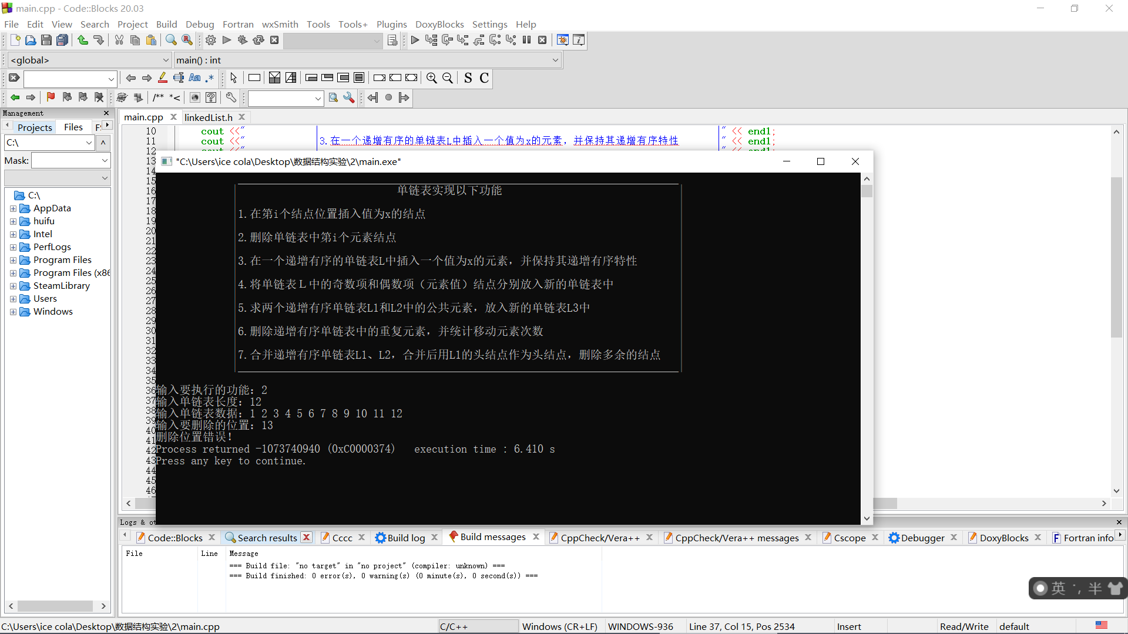

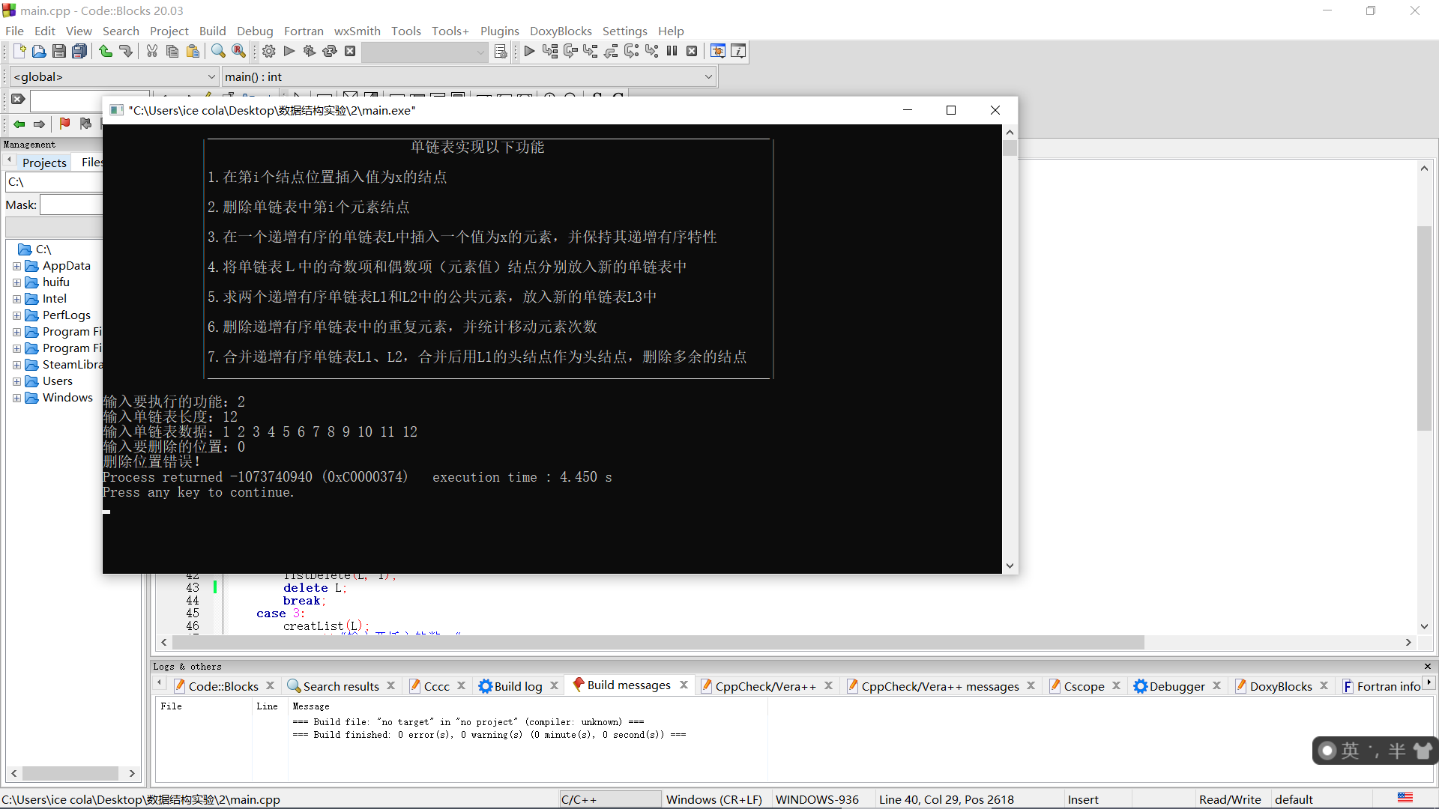

第二组数据：单链表长度n=0， i=5

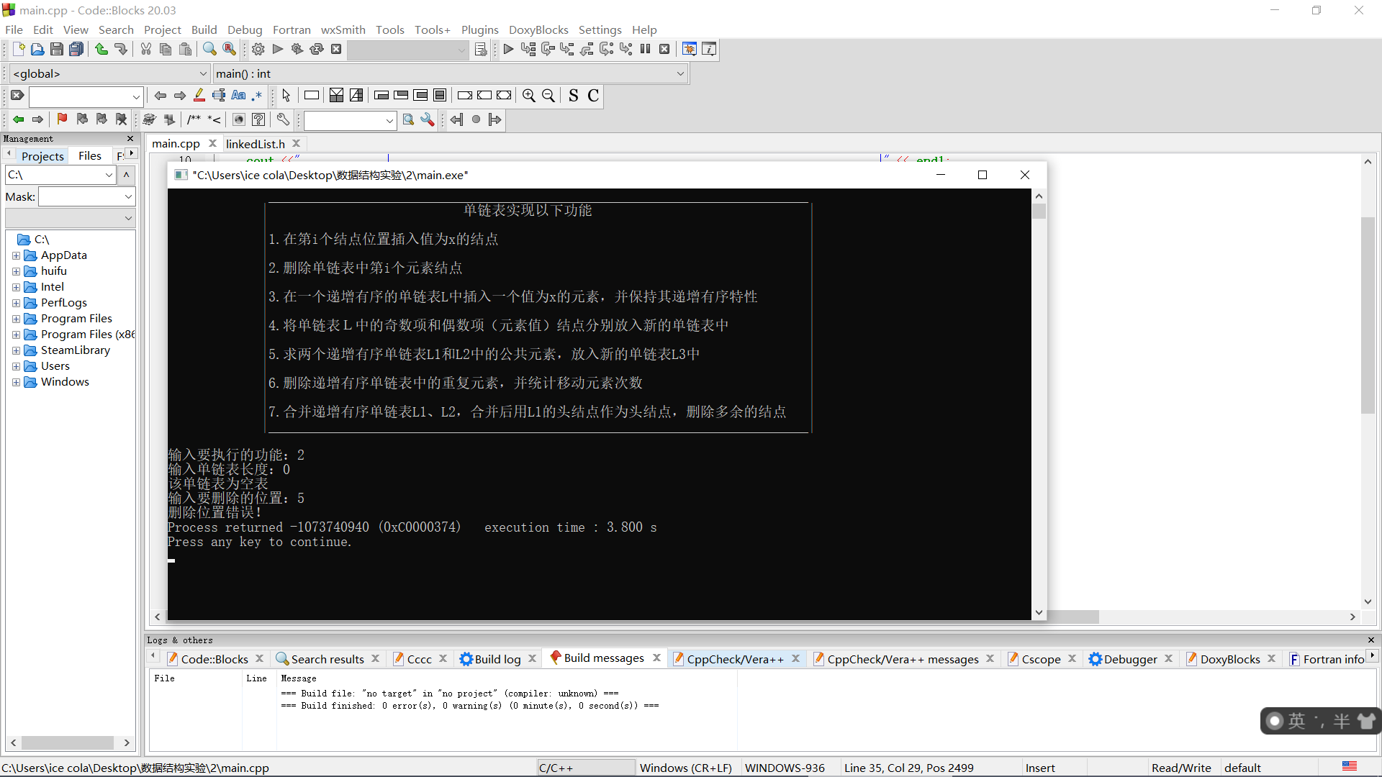

③单链表元素为 （10,20,30,40,50,60,70,80,90,100），x分别为25，85，110和8

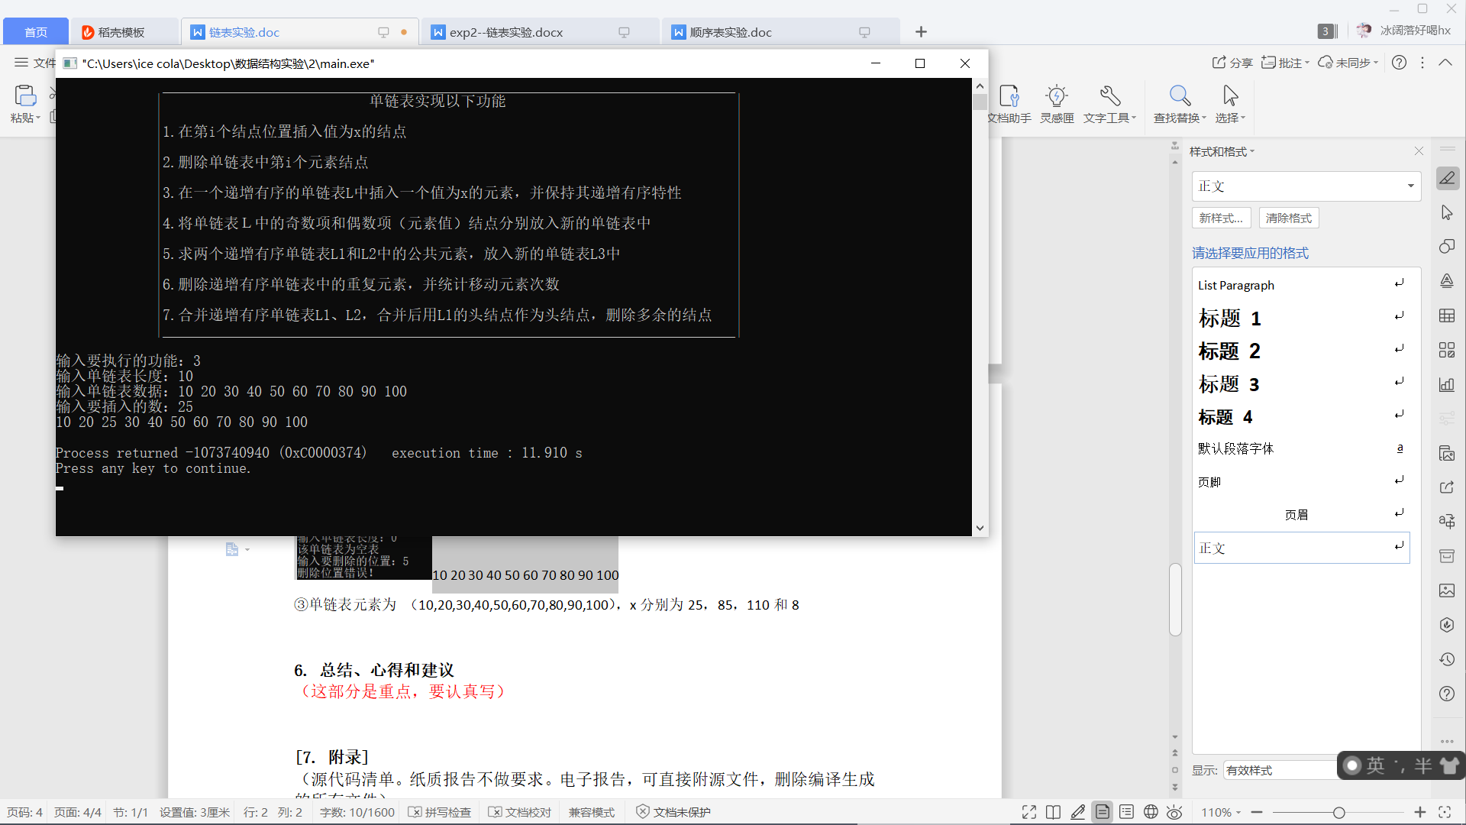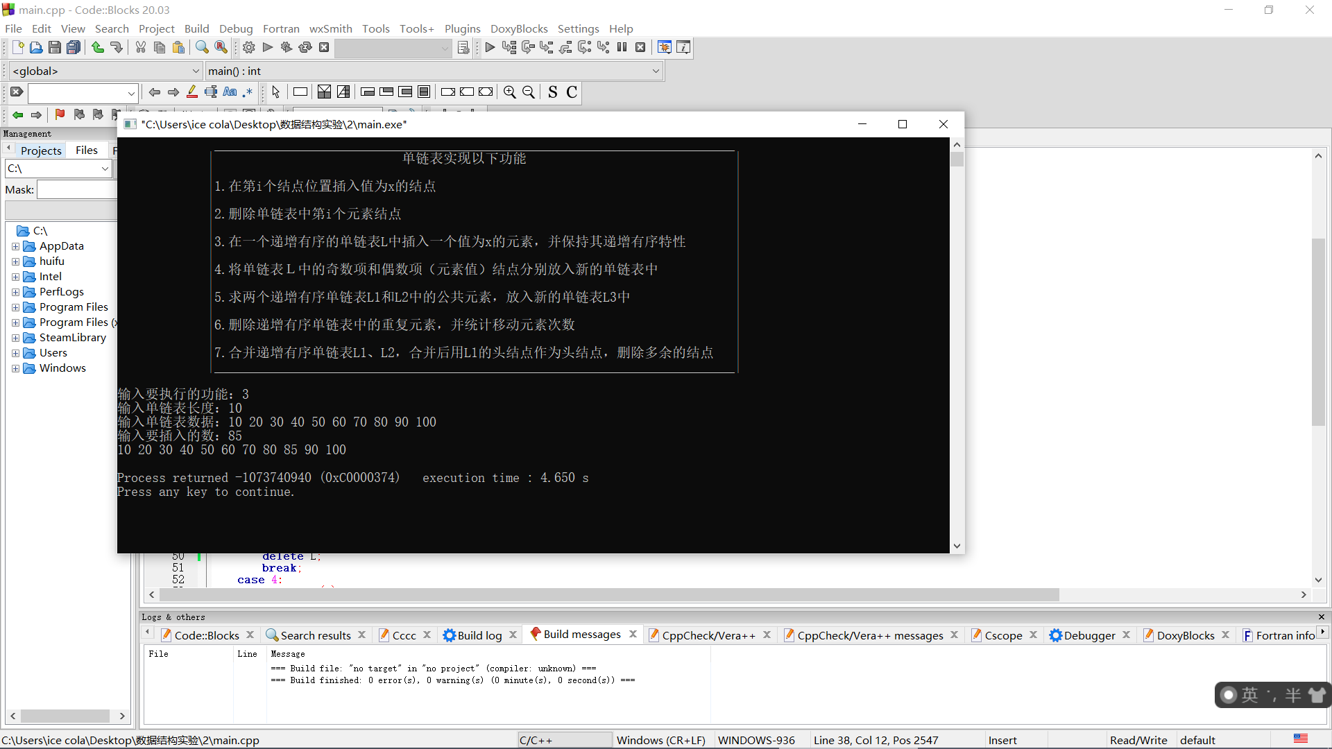

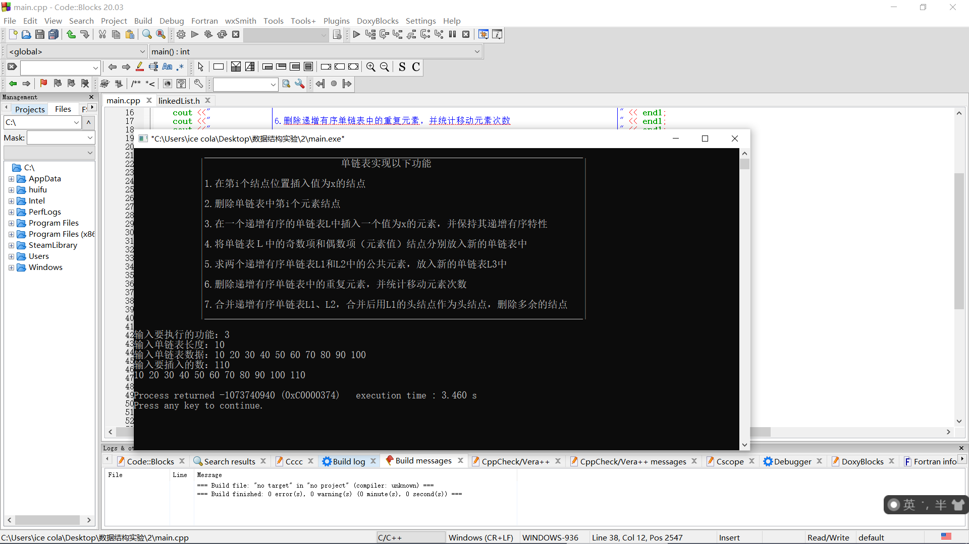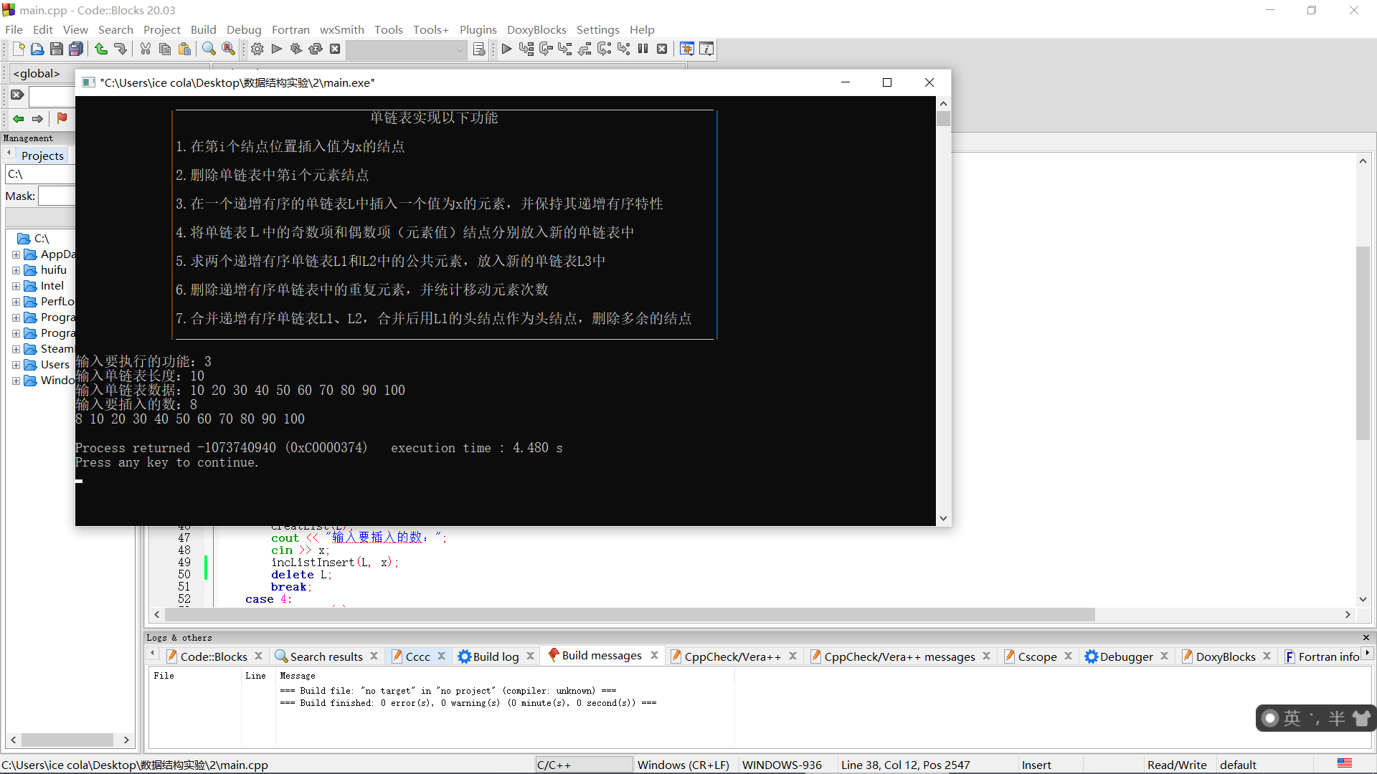

④第一组数据：单链表元素为 （1,2,3,4,5,6,7,8,9,10,20,30,40,50,60）

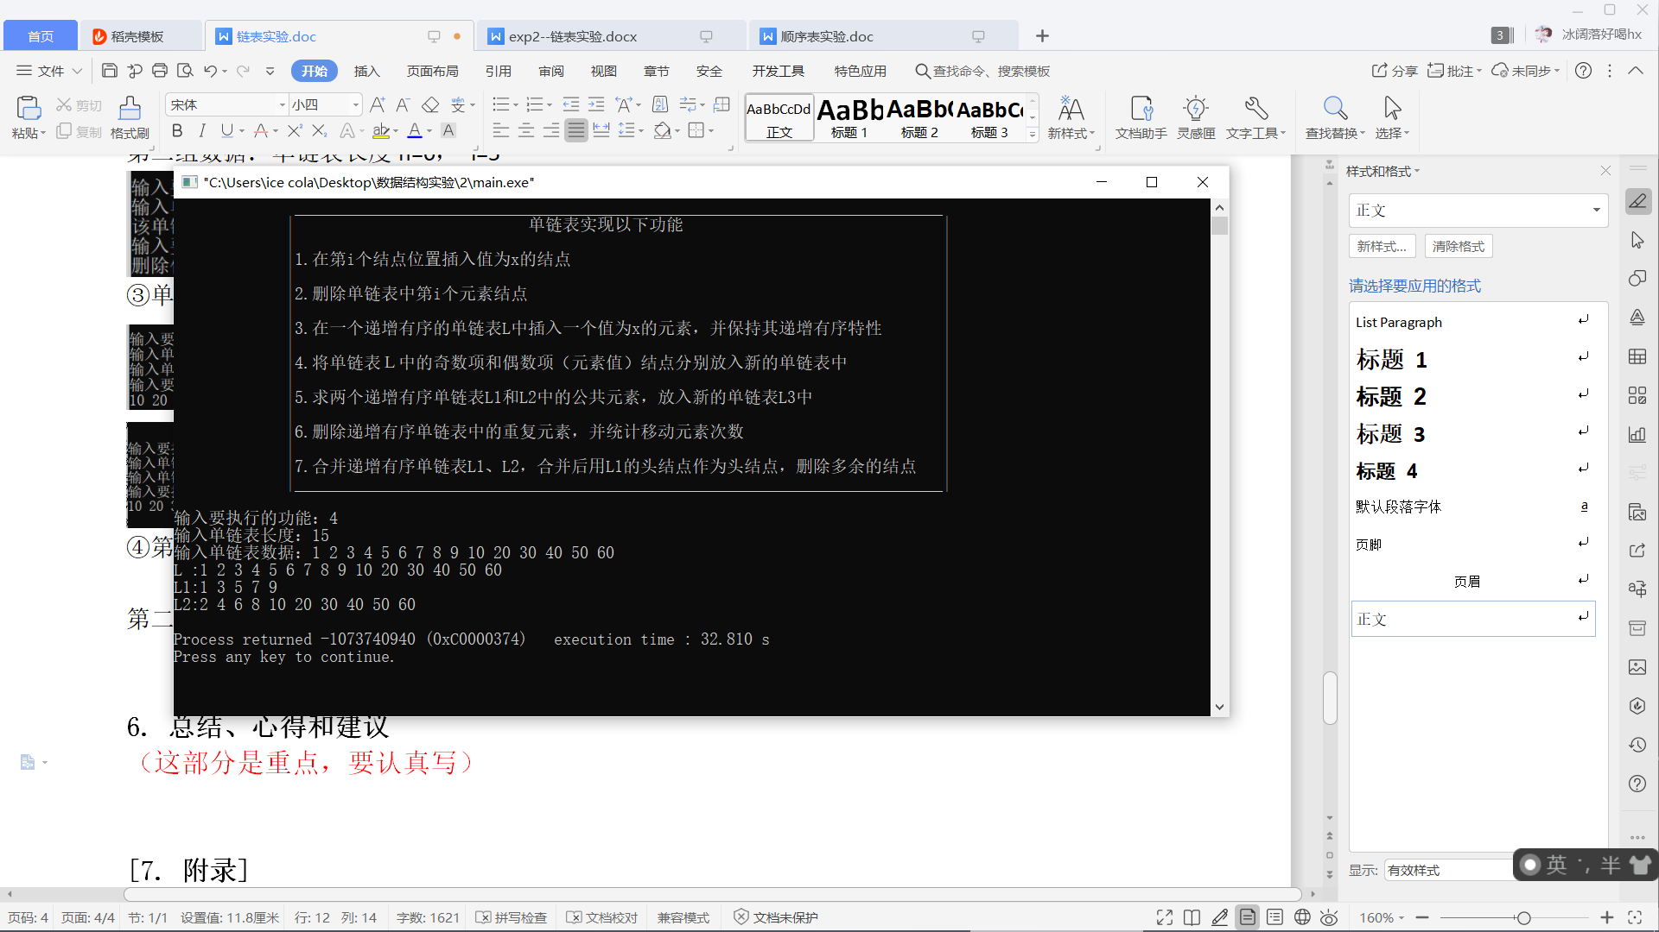

第二组数据：单链表元素为 （10,20,30,40,50,60,70,80,90,100）

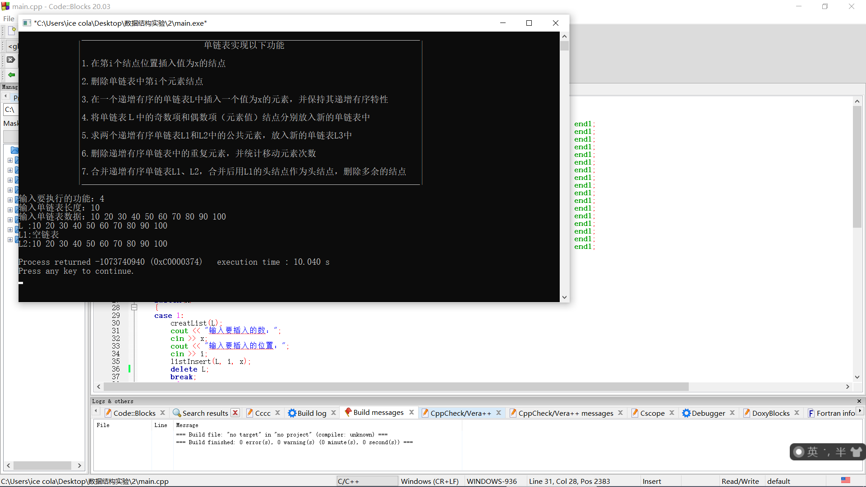

⑤第一组

第一个单链表元素为 （1，3，6，10，15，16，17，18，19，20）

第二个单链表元素为 （1，2，3，4，5，6，7，8，9，10，18，20，30）

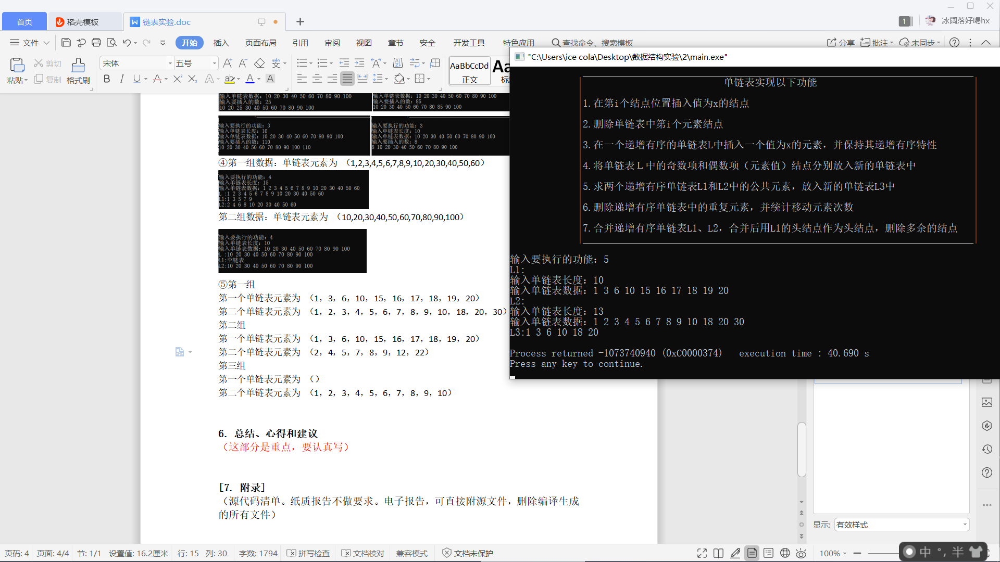

第二组

第一个单链表元素为 （1，3，6，10，15，16，17，18，19，20）

第二个单链表元素为 （2，4，5，7，8，9，12，22）

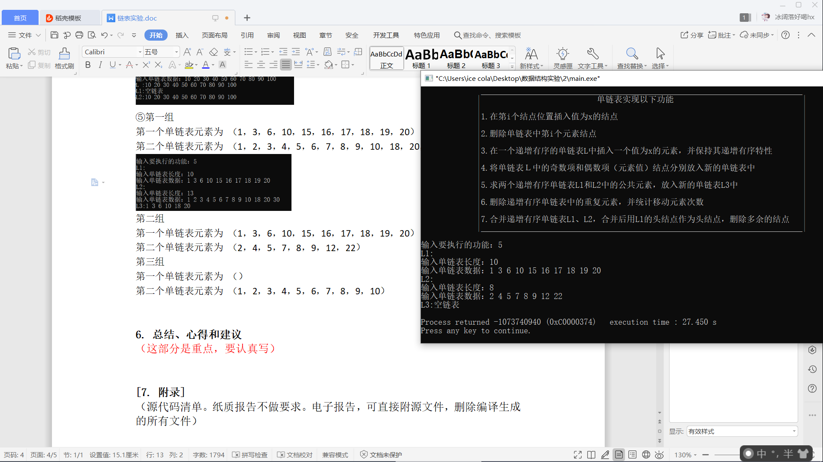

第三组

第一个单链表元素为 （）

第二个单链表元素为 （1，2，3，4，5，6，7，8，9，10）

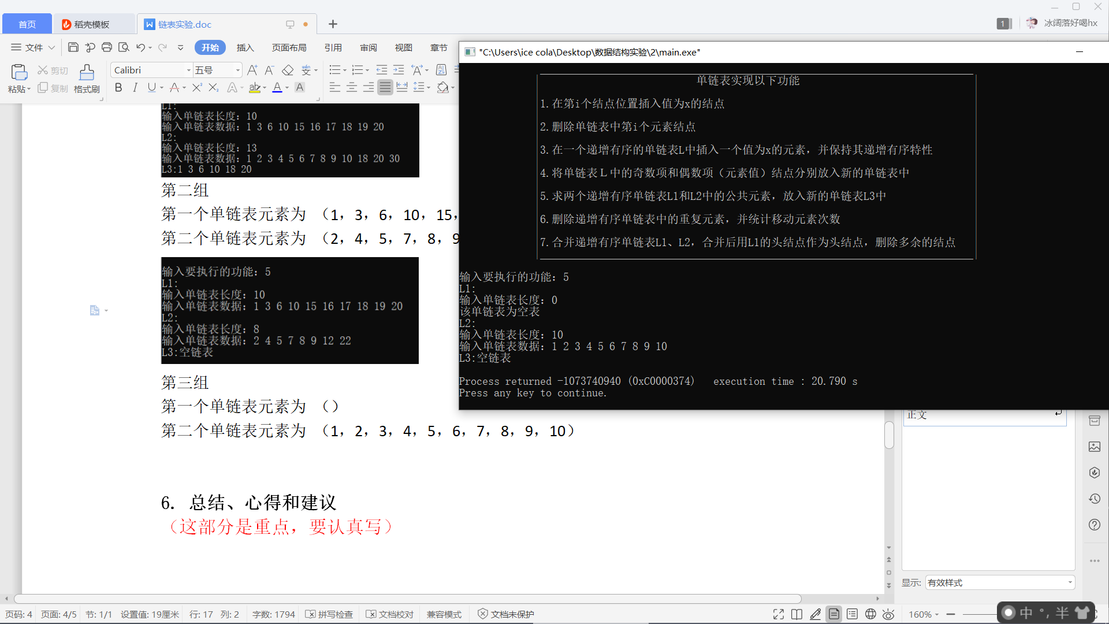

⑥第一组数据：单链表元素为 （1,2,3,4,5,6,7,8,9）

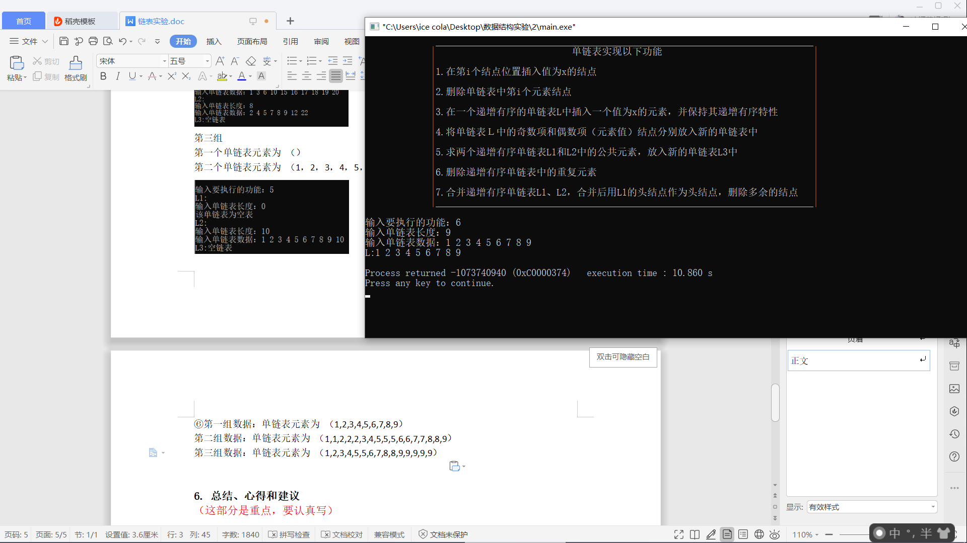

第二组数据：单链表元素为 （1,1,2,2,2,3,4,5,5,5,6,6,7,7,8,8,9）

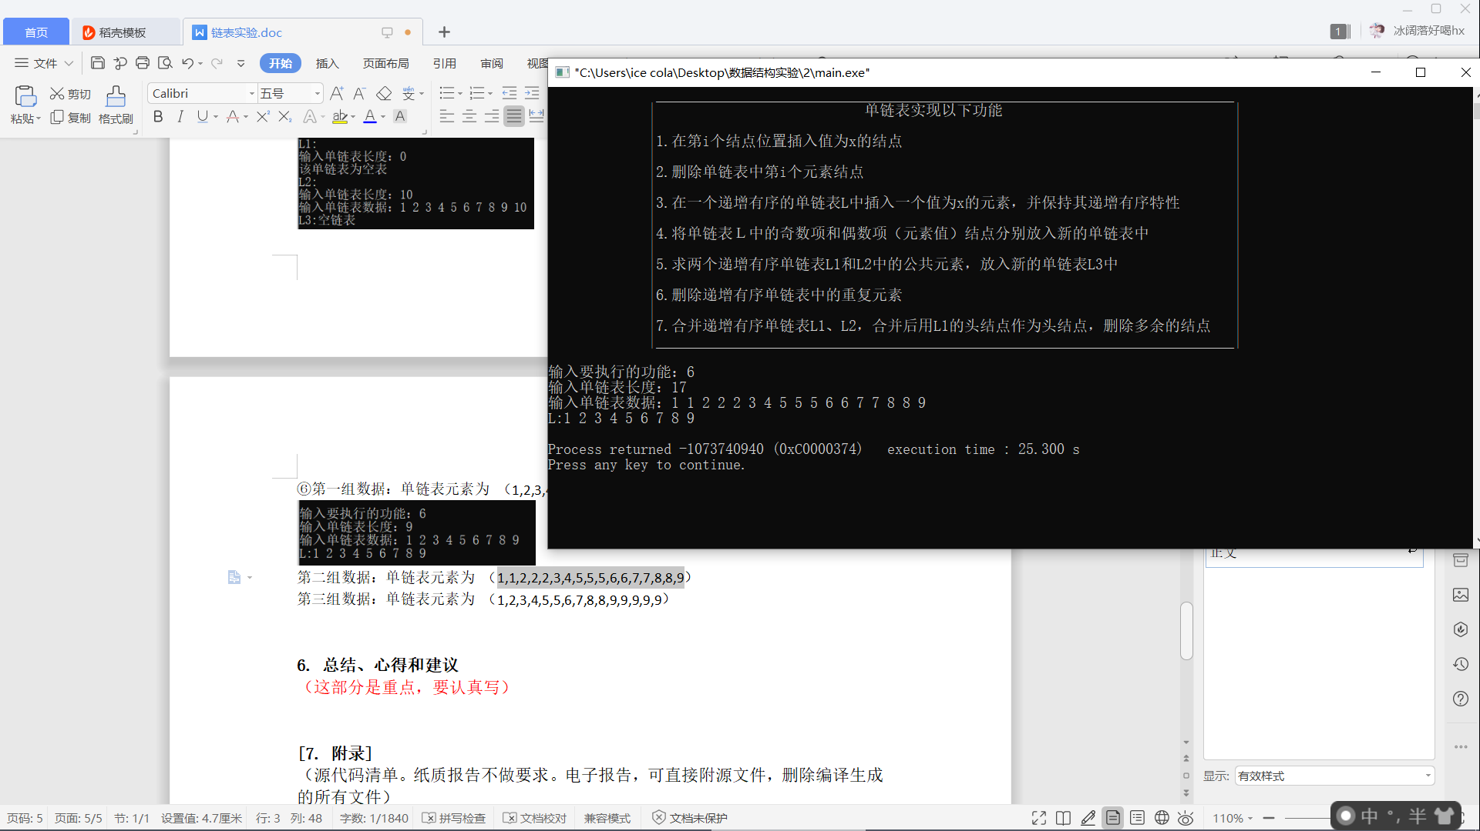

第三组数据：单链表元素为 （1,2,3,4,5,5,6,7,8,8,9,9,9,9,9）

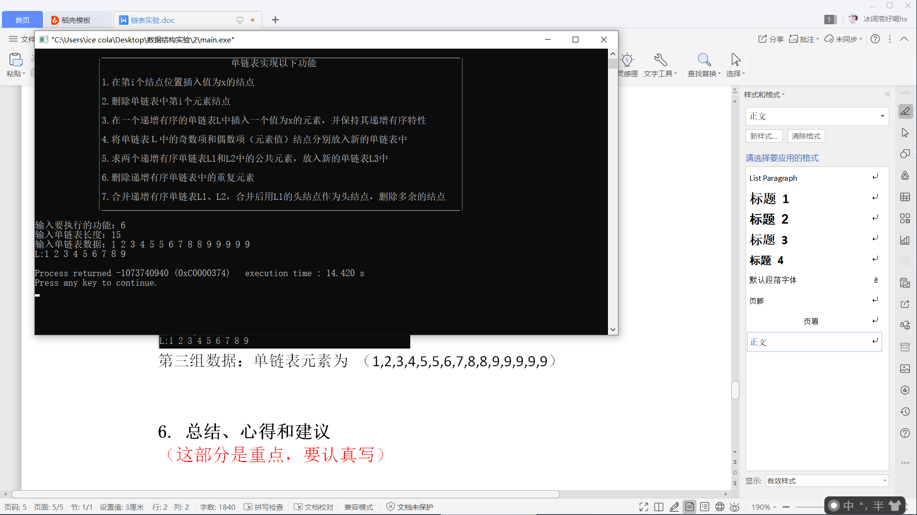

⑦第一组

第一个单链表元素为 （1，3，6，10，15，16，17，18，19，20）

第二个单链表元素为 （1，2，3，4，5，6，7，8，9，10，18，20，30）

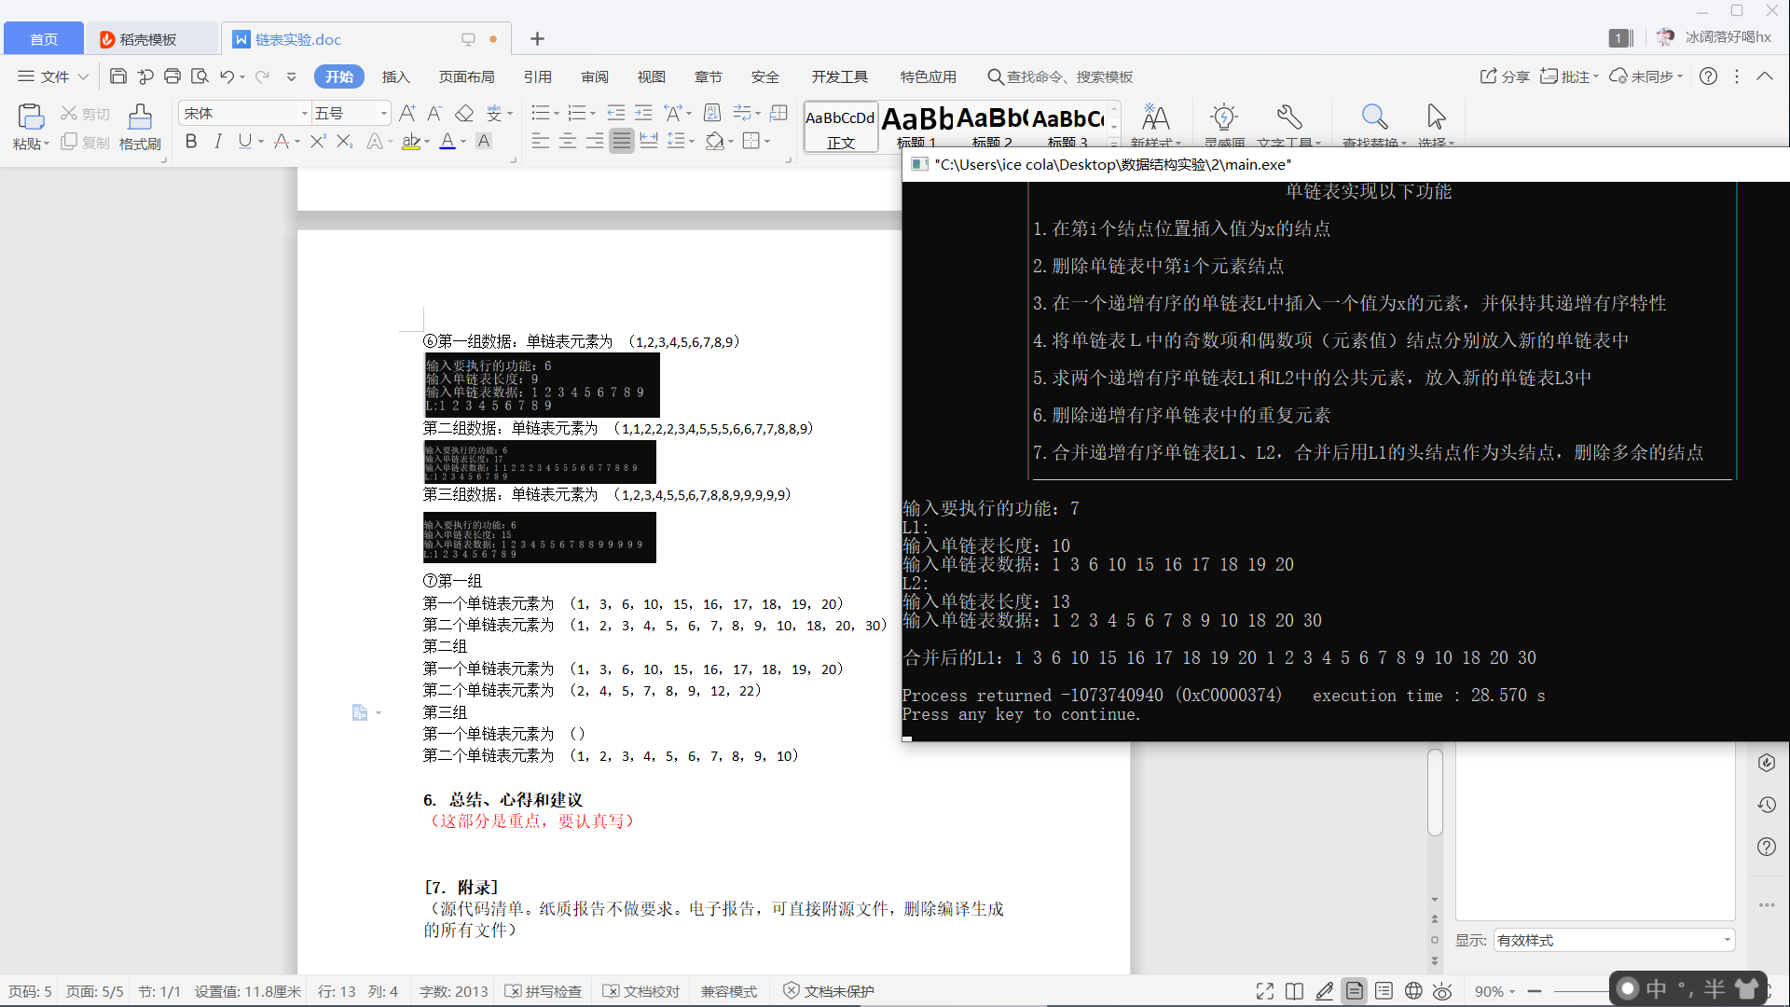

第二组

第一个单链表元素为 （1，3，6，10，15，16，17，18，19，20）

第二个单链表元素为 （2，4，5，7，8，9，12，22）

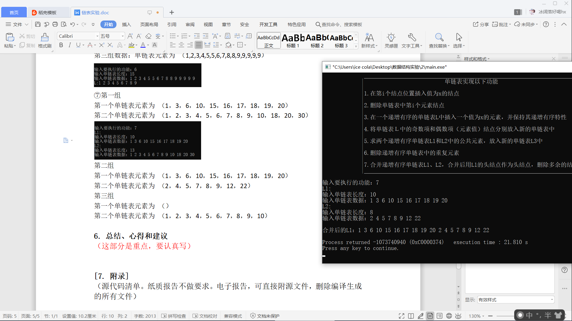

第三组

第一个单链表元素为 （）

第二个单链表元素为 （1，2，3，4，5，6，7，8，9，10）

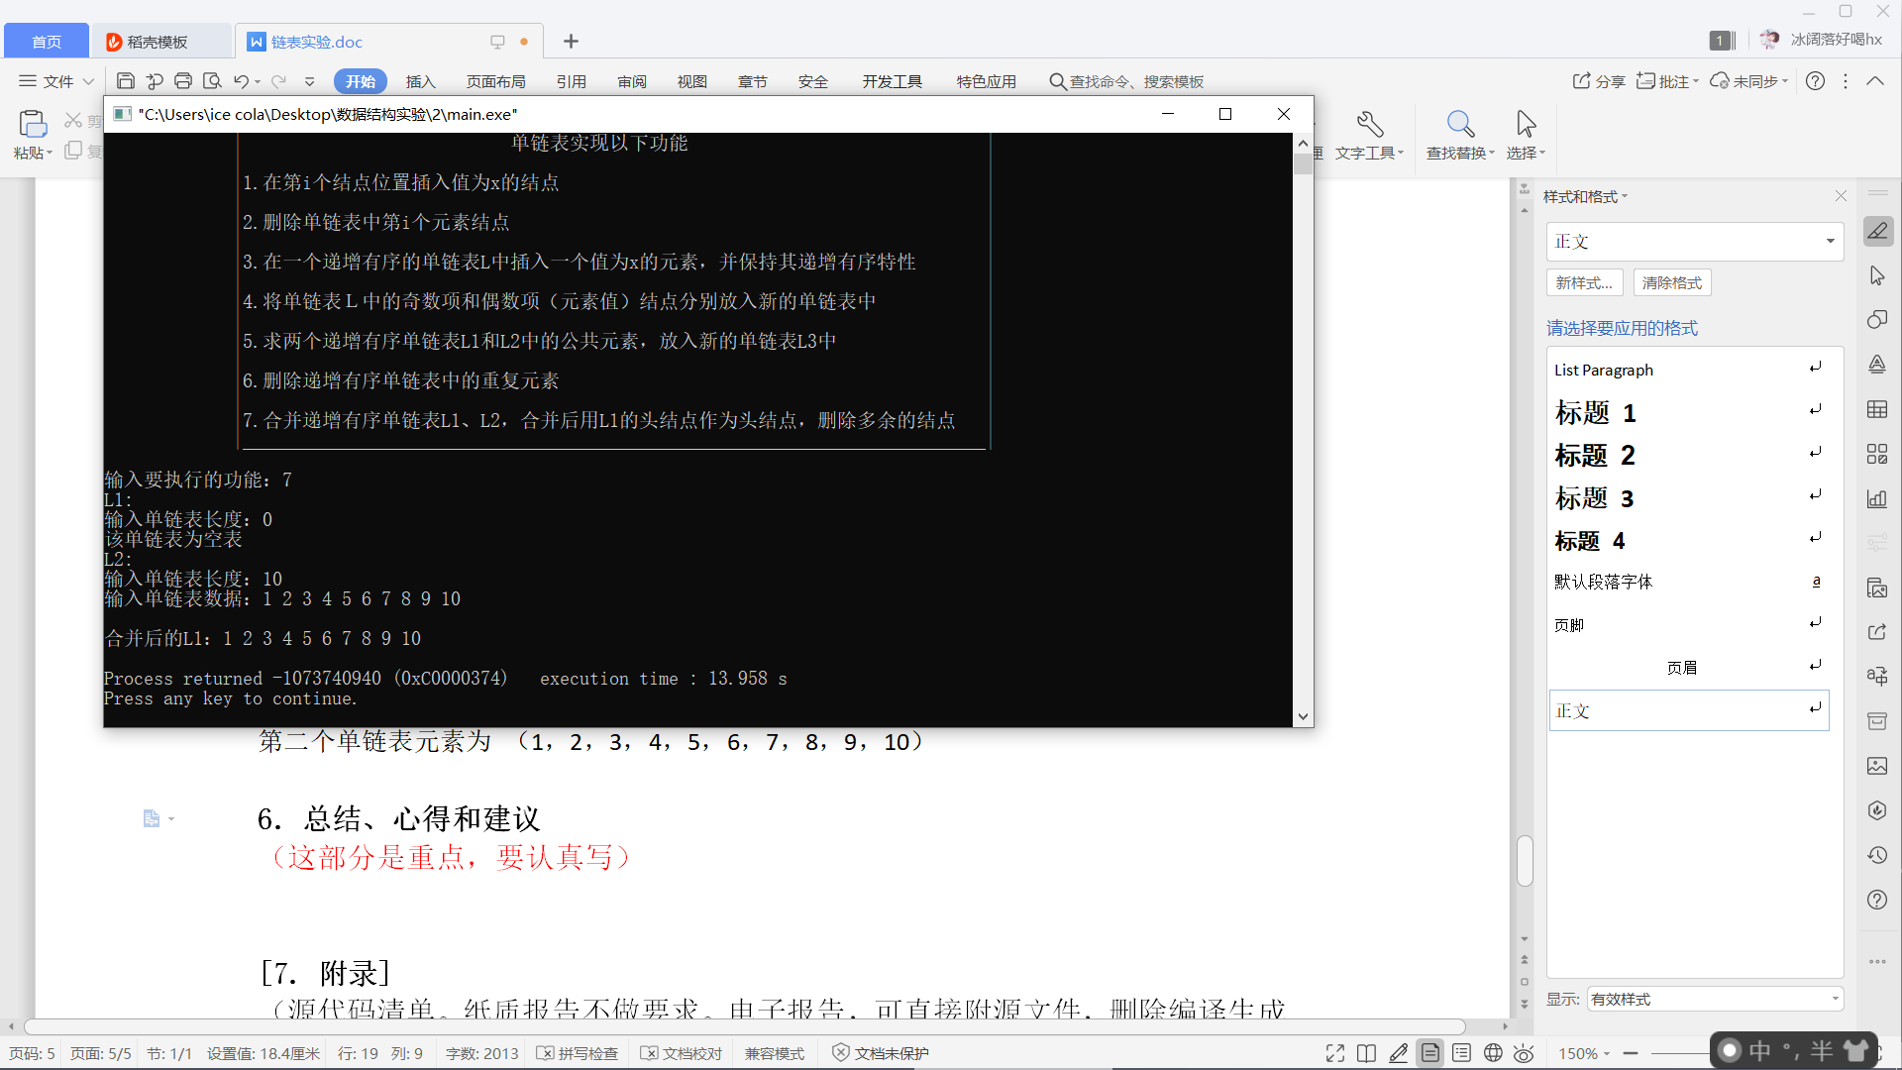

1. **总结、心得和建议**

本次实验过程遇到了一个问题，在给单链表初始化时是使用void initialList(node * &L)，还是void initialList(node *L)。起初写程序时并没有加“&”，后来发现很多时候单链表无法传递进函数，同样的问题，在自己写的遍历函数void Traverse(node * &p, int i) 中，也发现了传不过去值的问题，后来翻阅课本，在课本第27页发现了之前一直没有注意到的问题:C++的引用使用“别名”机制可以实现本算法的回传，事实上引用是使用了L的地址（指针地址）实现传递，在此调用过程中，L在主函数和子函数中的地址是相同的、不变的。使用“* &L”完美解决了遇到的问题。

因为此次实验内容和实验一顺序表的实验内容大同小异，除了因为一些小错误导致改BUG花费了不少时间，本次实验过程整体比较顺利，希望自己继续努力，仔细、认真完成每一次实验，并在实验过程中发现平时学习的疏漏与不足！

**[8. 附录]**

